**Ernesto Barraza**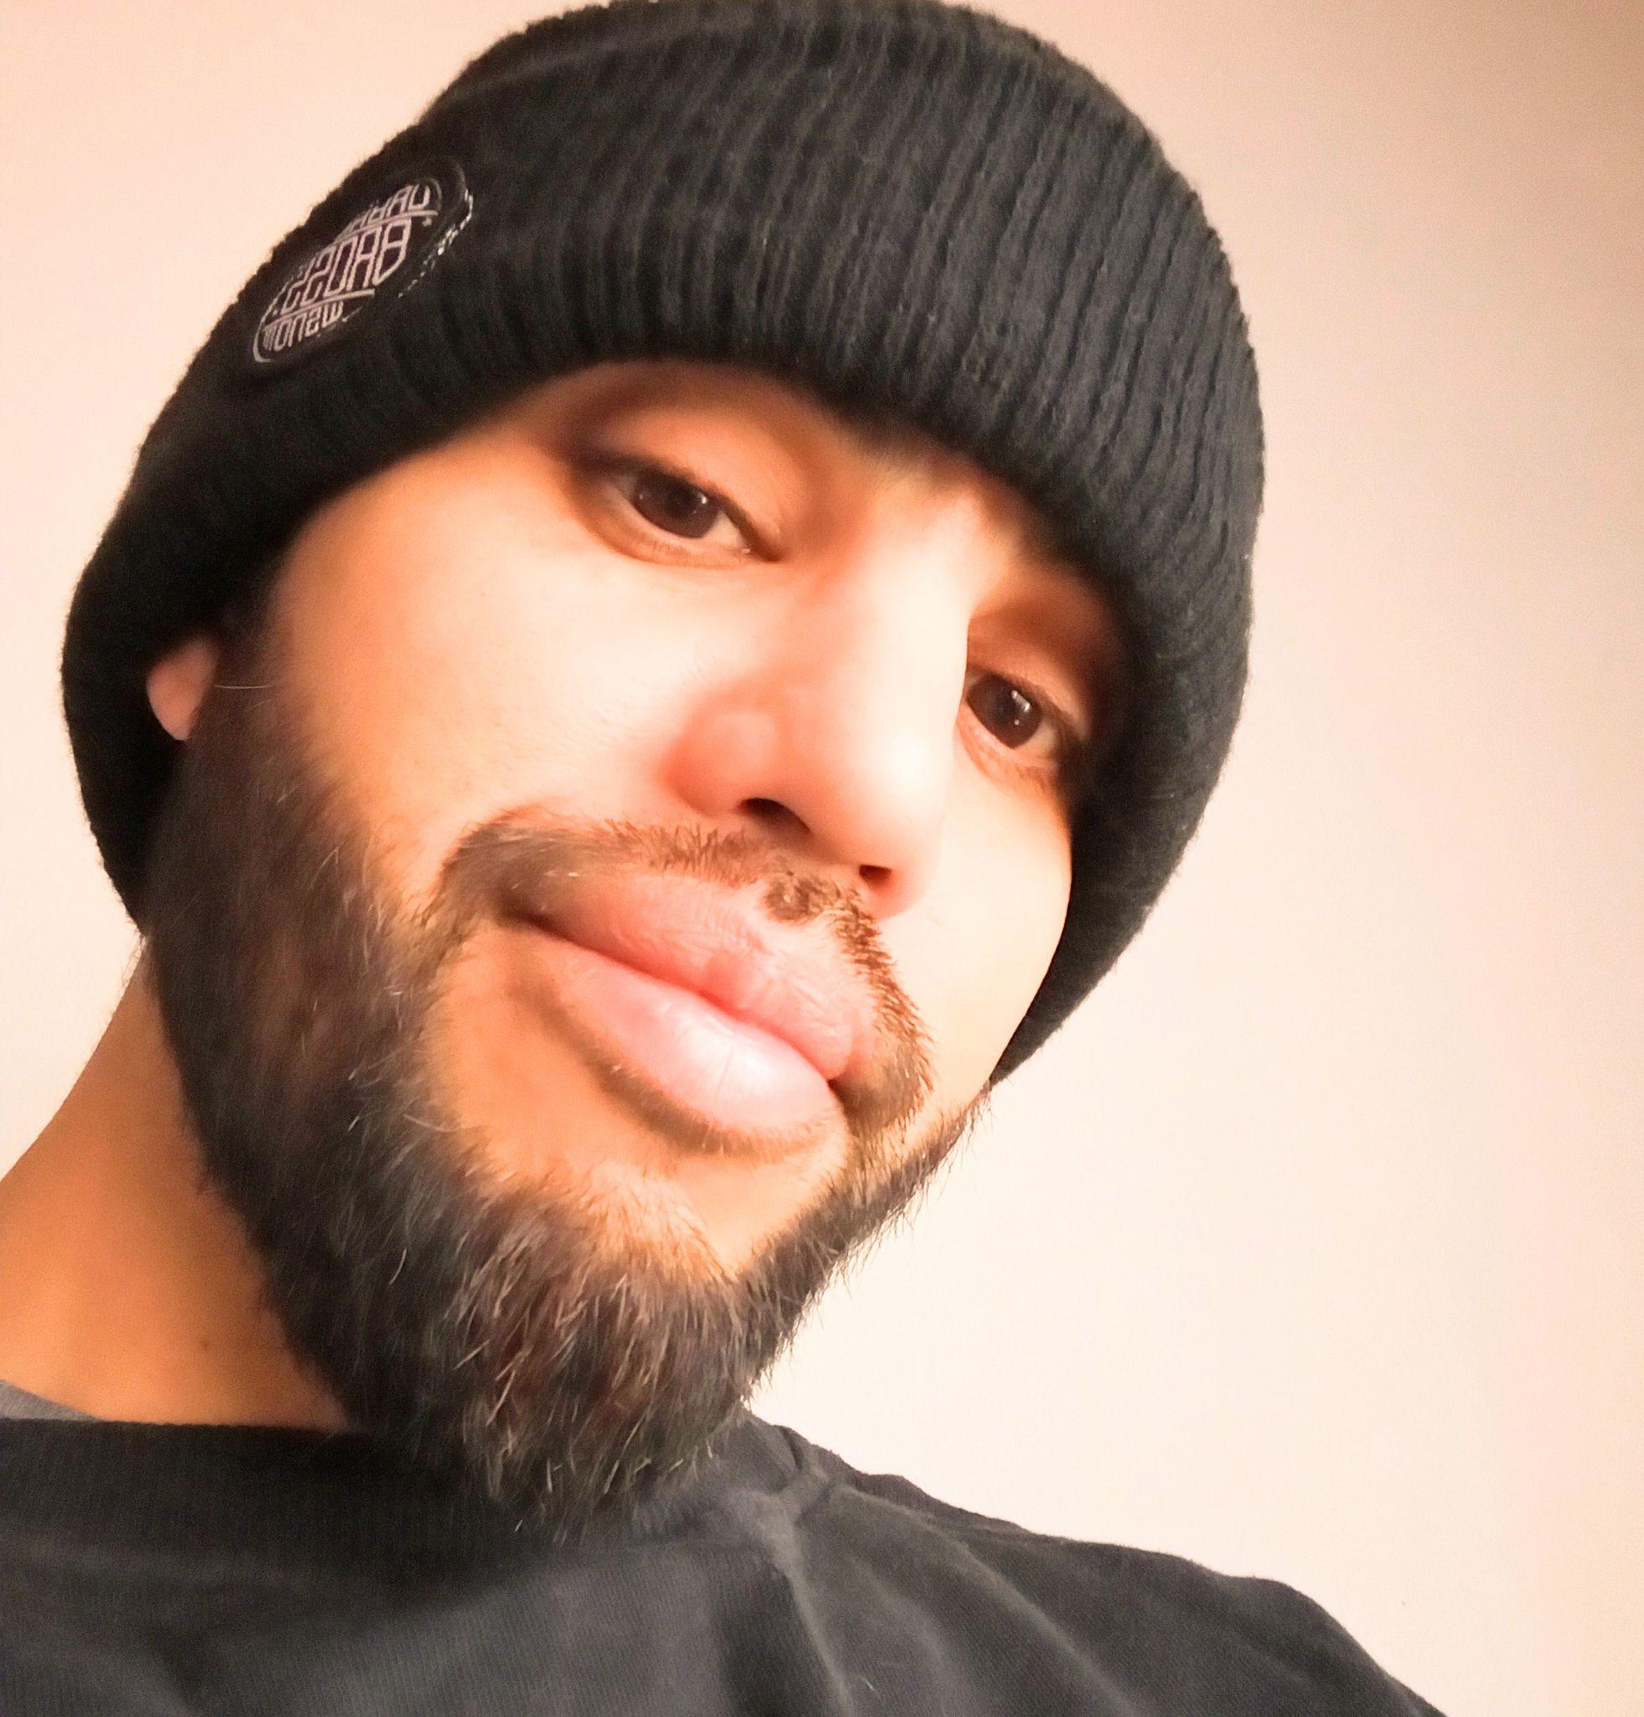

**Viena 958, Ciudad de Marcos Paz. Buenos aires Argentina**

**11 5771-6006**

[**ernestobarraza216@gmail.com**](mailto:ernestobarraza216@gmail.com)

[**https://github.com/Adrian4891**](https://github.com/Adrian4891)

[**https://portfolio-adrianer.vercel.app/**](https://portfolio-adrianer.vercel.app/)



**Developer Full Stack, más de un año programando. Comencé mis estudios en la UTN**

**En abril de 2022, aprendí las bases HTML, CSS, Js y REACT, Bootstrap, Git. Pero sentía que me faltaba aprender más, me inscribí en el bootcamp de Henry donde crecí muchísimo. Allí sume más nivel en : Js avanzado, React, Redux flux. Node js, Express js. Base de datos relacionales como Postgresql y ORM : Sequelize, Prisma . En la actualidad sigo sumando conocimientos por mi parte como Mongodb, Next Js.**



**FrontEnd**

* **HTML**
* **CSSS**
* **Js**
* **React Js**
* **Redux**
* **Bootstrap**
* **Tailwind**

**Backend**

* **Node Js**
* **Express**
* **Postgresql**
* **MongoDb**
* **Sequelize**
* **Prisma**
* **Postman**

**Herramientas**

* **Visual Studio Code**
* **Git**
* **GitHub**
* **Vercel**
* **Vite**



**Empleado de mantenimiento**

**Octubre 2003 - Noviembre 2022 en Luc-dan**

* **Realizaba tareas de mantenimiento en limpieza**
* **También reparaba materiales de trabajo**

**Electricista**

**Noviembre 2022 - Febrero 2023**

* **Realizaba instalaciones de luminarias en estaciones mejoradas**
* **Cableado y colocación de luminarias y tableros**

**Tecnico electronic0**

**2007 - actualidad**

* **Realizo reparaciones de electrodomésticos**
* **Tv audio, Celulares**



**EEM Nº2 : Secundario**

**1998-2002**

**UTN : Curso De programación Web Master**

**Abril 2022 - Agosto 2o22**

**Henry : Bootcamp Full Stack**

**Febrero 2023 - Junio 2023**